**ECarX仪表中间件架构**

**一、概述**

ECarX仪表中间件作为MCU和HMI的信息交互桥梁，基于LXC容器技术，运行于Linux环境中，主要分为以下三个模块：

1、CoreProcessor

核心处理模块。本模块主要负责：接收MCU的CAN信息报文，然后经过处理将消息分发给ViewService模块、AudioService模块或者HMI。

2、ViewService

报警页面逻辑处理模块。本模块主要负责：接收CoreProcessor模块发送的页面报警消息，经过逻辑处理，将报警页面信息发送给HMI。对于和报警页面进行逻辑绑定的报警音，还会将声音报警信息同时发给AudioService模块。

3、AudioService

报警声音逻辑处理模块。本模块主要负责：接收来自CoreProcessor或者ViewService模块发送的声音报警消息，经过逻辑处理，控制PCM硬件进行报警音的播放。

**二、逻辑框架**

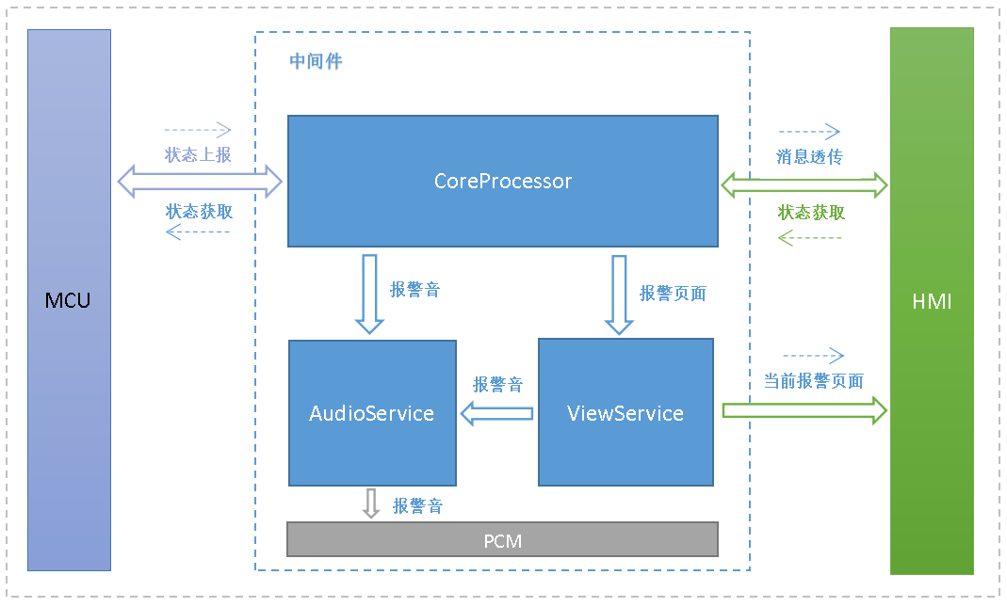

**三、内部通信设计**

对于本次中间件系统的通信设计，除了与MCU之间采用的是IPC通信，中间件内部，包括其与HMI之间，利用的都是基于Mosquitto的发布-订阅模式。

使用Mosquitto服务有利于应用程序之间的解耦，并且其自带SSL/TLS加密通信机制，因此在安全性上可以不用有所顾虑。同时，为了确保其消息传输的准确性，Mosquitto服务还提供了高通信质量的模式供同户选择。